大同國小102年9月份
午餐用油、用鹽量統計結果

項目 |  | 教育部建議量 | 大同國小實際用量
平均每人每餐用油量 | 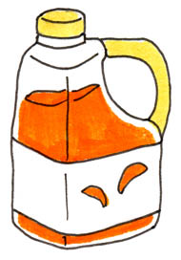 | 12.5-15g (2.5-3.0份) | 6.93g (1.38份)
平均每人每餐用鹽量 | 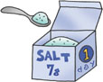 | - | 2.95g
備註：
- 9月用餐人數為：大同國小1186人+楊明國中900人。
- 衛生署對一般人每日食鹽建議攝取量為6公克。
- 國教署對午餐鈉含量之建議量為：國小800毫克；國中960毫克。
- 本校用油量統計：包含烹調用沙拉油、香油、麻油及沙茶醬的使用量。
- 本校用鹽量統計：包含食鹽、醬油、醬油膏、素蠔油、番茄醬、沙茶醬、胡椒粉、咖哩粉、烏醋、白醋、豆瓣醬的使用量。

用量統計分析：營養師羅勻辰

